

**Інструкція:**

**Інсталяція служб оновлення Windows Server**

1. Запускаємо службу PowerShell з правами адміністратора

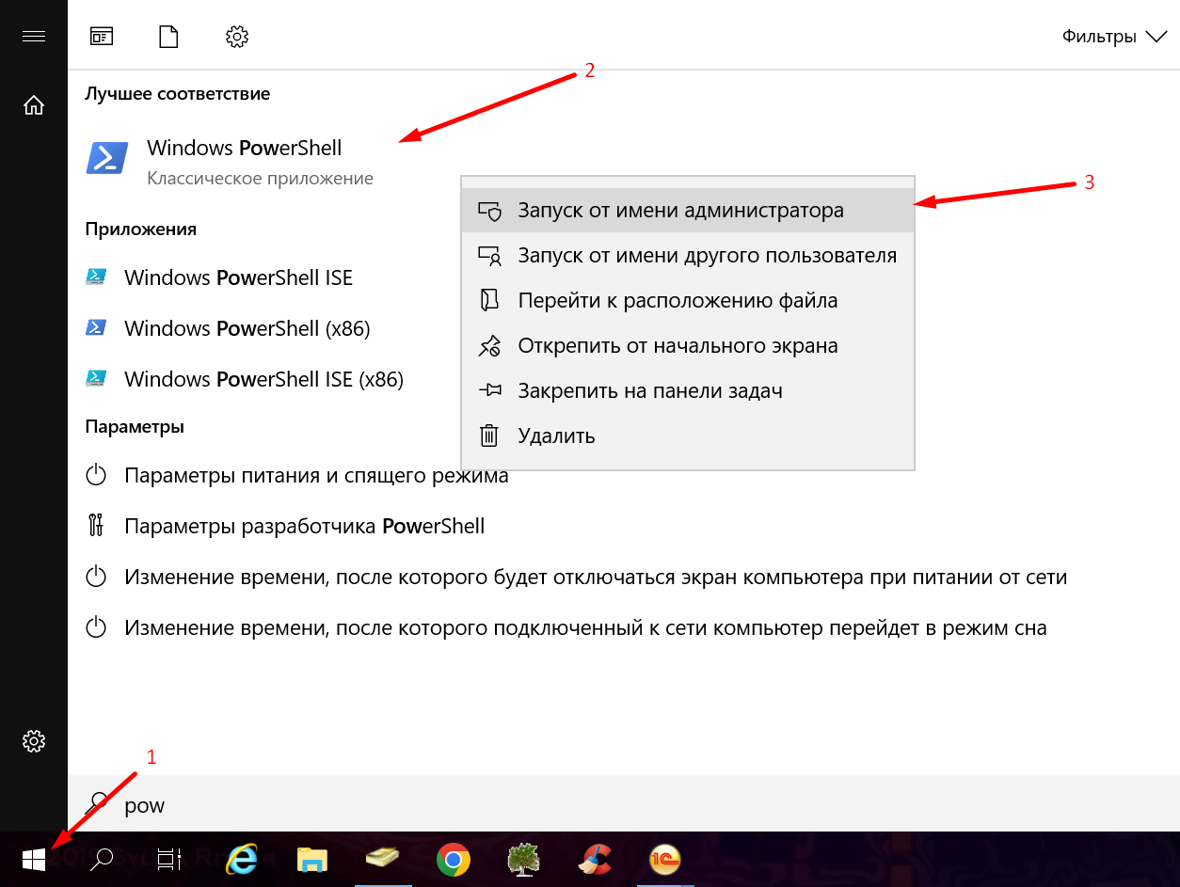

1. Введіть Install-WindowsFeature UpdateServices і натисніть Enter , щоб інсталювати рольWSUS

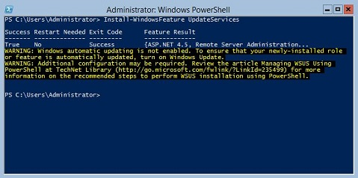

1. **Додаткова інформація:**

Наступне Рольові служби WSUS можна інсталювати за допомогою Windows PowerShell.

1. База даних WID
2. Послуги WSUS
3. База даних
4. Служби ролей WID Database і WSUS Services інсталюються після запуску командлетаInstall-WindowsFeature UpdateSevices.
5. Наведені нижче командлети Windows PowerShell доступні для керування роллю WSUS на сервері під керуванням Windows Server Core.
6. Add-WsusComputer - Додає вказаний клієнтський комп'ютер до вказаної цільової групи.
7. Approve-WsusUpdate - Схвалює оновлення, яке буде застосовано до клієнтів.
8. Deny-WsusUpdate – відхиляє оновлення для розгортання.
9. Get-WsusClassification - Отримайте список всіх класифікацій WSUS, доступних на даний момент в системі.
10. Get-WsusComputer - Отримує комп'ютерний об'єкт WSUS, який представляє клієнтський комп'ютер.
11. Get-WsusProduct - Отримайте список усіх продуктів, доступних на даний момент на WSUS за категоріями.
12. Get-WsusServer - Отримує значення об'єкта сервера оновлень WSUS.
13. Get-WsusUpdate - Отримує об'єкт оновлення WSUS з подробицями про оновлення.
14. Invoke-WsusServerCleanup - Виконує процес очищення на вказаному сервері WSUS.
15. Set-WsusClassification - Встановлює, чи ввімкнені чи вимкнені класифікації оновлень, які синхронізує WSUS.
16. Set-WsusProduct - Встановлює, чи ввімкнено чи вимкнено продукт, що представляє категорію оновлень для синхронізації.
17. Set-WsusServerSynchronization - Визначає, чи синхронізується сервер WSUS з Microsoft Update, чи з основної гілки та властивостей основного сервера.